出國報告（出國類別：參加國際會議）

參加菲律賓
「加強農業技術轉移及商品化」研討會

服務機關：行政院農業委員會
姓名職稱：李紅曦副處長
派赴國家：菲律賓
出國期間：2013年12月2日至6日
報告日期：2014年2月27日
出國報告（出國類別：參加國際會議）

參加菲律賓
「加強農業技術轉移及商品化」研討會

服務機關：行政院農業委員會
姓名職稱：李紅曦副處長
派赴國家：菲律賓
出國期間：2013年12月2日至6日
報告日期：2014年2月27日

摘要
本研討會係由亞太糧食肥料技術中心及菲律賓科技部轄下之農漁與自然資源研究發展委員會合作辦理，在2013年12月3至4日於菲國Los Baños舉行，係為協助菲律賓該委員會制定產業科技策略規劃，並導引該組織同仁技術轉移與科技前瞻之概念與作法，俾利加速研發成果之商品化，裨益產業發展。出國人員行政院農業委員會科技處李紅曦副處長係應邀前往擔任研討會講師，並於會後12月5日拜會菲律賓農業部農業研究局，期加強雙方農業科技交流，並尋求未來合作機會。
本研討會邀請5位專家擔任講師，並共有52位該委員會同仁參加。出國人員業達成講課任務，另認識其他出席講師，並與菲律賓科技部農漁與自然資源研究發展委員會及農業部農業研究局相關人員進行互動，有助於日後臺菲兩國農業科技之交流及合作。
目次
壹、出國目的 ------------------------------------------------------- 1
貳、出國人員與行程 ------------------------------------------------- 2
參、出國內容 ------------------------------------------------------- 3
一、參加農漁與自然資源研究發展委員會研討會---------------------- 3
二、拜會農業部農業研究局-----------------------------------------5
肆、心得與建議 -----------------------------------------------------10
伍、結語------------------------------------------------------------11
陸、照片------------------------------------------------------------12

附件----------------------------------------------------------------16
一、研討會議程 -------------------------------------------------16
二、出國人員簡報內容摘要----------------------------------------20
三、研討會國外講者及拜會對象清單--------------------------------22
壹、出國目的
本研討會（全名為Strengthening Agricultural Technology Transfer and Commercialization：Using Technology Foresight in Setting Research and Development (R&D) Priorities），係由亞太糧食肥料技術中心（Food & Fertilizer Technology Center，以下簡稱亞太糧肥中心或FFTC）及菲律賓科技部轄下之農漁與自然資源研究發展委員會（The Philippine Council for Agriculture, Aquatic and Natural Resources Research and Development，以下簡稱PCAARRD）合作辦理，在2013年12月3至4日於菲國Los Baños舉行，主要目的係協助PCAARRD制定產業科技策略規劃（Industry Strategic S&T Plans，簡稱ISP），並導引該組織同仁技術轉移與科技前瞻之概念與作法，俾利加速研發成果之商品化，裨益產業發展。行政院農業委員會（以下簡稱農委會）科技處李紅曦副處長係應亞太糧肥中心邀請前往擔任研討會講師，並於會後12月5日拜會位於Quezon市之菲國農業部農業研究局（The Philippines’Bureau of Agricultural Research, Department of Agriculture， 以下簡稱DA-BAR），期加強雙方農業科技交流，並尋求未來合作機會。
貳、出國人員與行程
一、出國人員：農委會科技處李紅曦副處長。
二、行程：出國行程共5日，詳如下表：
日期 | 時間 | 行程與工作紀要
12月 2日  （星期一） | 上午  下午 | 台北至菲律賓  馬尼拉至Los Baños, Laguna
12月 3日  （星期二） | 全日 | 參加PCAARRD研討會
12月 4日  （星期三） | 全日 | 參加PCAARRD討論會
12月 5日  （星期四） | 上午  下午 | Los Baños, Laguna至Quezon，  拜會農業部農業研究局  Quezon至馬尼拉
12月 6日  （星期五） | 上午  下午 | 菲律賓至台北

參、出國內容
一、參加PCAARRD研討會
本研討會之舉辦，係協助PCAARRD制定產業科技策略規劃（Industry Strategic S&T Plans），並導引該組織同仁技術轉移與科技前瞻之概念與作法，俾利執行符合產業發展所需之科技研發，並加速研發成果之商品化，裨益產業發展。
本研討會分兩部分進行，一為研討會，另一為討論會（議程如附件1），共有52位PCAARRD同仁參加，並邀請5位專家擔任講師（與會者如圖1，4位講者另合影如圖2），研討會於BP International Makiling Hotel, Los Baños, Laguna舉行（飯店外觀如圖3）。
（一）PCAARRD研討會
講師共5位，PCAARRD負責邀請菲律賓2位專家，餘國外專家包括我國2位及日本1位則由亞太糧肥中心邀請。研討會由PACCAARD副主任Dr. Danilo C. Cardenas及亞太糧肥中心顧問郭忠吉博士，代表兩主辦單位致歡迎詞（如圖4）。
各講師及所主講題目與主要要內容如下：
1.鄒箎生顧問：我國財團法人農村發展基金會鄒箎生顧問主講「Changes in Agricultural Environment and its Implications on Technology Transfer」及「Taiwan Agricultural Technology Foresight and its Applications」兩項主題。鄒顧問首先針對氣候變遷及糧食短缺等全球情勢對農業之影響談起，分享面對知識經濟時代農業應有之調適，即由技術或效率推動轉為需求或創新趨動，並強調應強化公私夥伴合作關係，以因應新局勢之發展。接著分享渠在臺灣帶領臺灣經濟研究院科技前瞻小組團隊所執行4年期農業科技前瞻體系建立計畫，除完成我國首次農業科技前瞻外，並應用短中長程農業科技前瞻研發策略地圖，實際應用於科技政策規劃之參考及年度科技先期計畫之研提；另藉著前瞻運作，提供農業相關產官學研人員共同討論農業發展重要議題之平台，形塑農業科技未來發展方向之共識，同時培育科技前瞻規劃人才，養成未來農業部科技政策幕僚團隊。
2.李紅曦副處長：出國人員主講「Commercialization of Agricultural R&D Results in Taiwan」（主講情形如圖5，簡報摘要如附件2），針對農委會在農業科技研發成果商品化與產業化之政策法規制定、策略措施研擬、執行成果與績效等，分享過去十年之經驗，並提出目前重要政策及未來展望供參。PACCRRD同仁提問，技術由研發至成功商品化需時多久，答以依各別技術而定。
3.Dr. Hitoshi Nakagawa執行顧問兼稽核（Executive Advisor and Audit）：任職於日本獨立行政法人國際農林水產業科學研究中心（Japan International Research Center for Agricultural Sciences，以下簡稱JIRCAS），主講「From Technology Innovation through Multi-disciplinary Cooperation to a Commercialization of Bio-methanol Production by a Unique Gasification」及「Challenges of JIRCAS from R&D to Commercialization in Asia : Case Studies」。渠係藉由生物甲醇生產商品化案例，說明科技由創新前瞻至跨領域合作及後續應用之歷程；另介紹該中心在越南推動家庭農場沼氣生產、在越南與日本推動蝦室內養殖系統、在寮國進行蝦種原保存等個案，以說明科技由研發至商品化的相關挑戰。該中心與全球23個國家共51個研究機構具有合作研發關係，並簽訂91項MOU，全球互動網絡綿密；環境與自然資源管理、糧食穩定生產、農村生計維持及資訊分析為該中心4項主要研究計畫類型。
4.Dr. Melvin B. Carlos組長：任職於PCAARRD技轉與推廣組，主講「PCAARRD’s Technology Transfer Program」。由渠簡報得知，菲律賓儘管已具針對企業得以技術移轉方式授權研發成果之觀念，一些學研單位並已運作創新育成中心，惟技術研發成果仍以免費推廣農民使用為主。所推動農民資訊技術服務中心（Farmers’ Information and Technology Services），為提供農民相關資訊及技術之重要來源，全國共有786個中心，此外並有藉示範農民加強推動農業技術之機制。
5.Mr. Glen A. Imbang教授：任職於菲律賓大學Diliman校區技術管理中心，主講「Technology Foresight in the Philippines: Issues, Trends, and Experiences」，講述渠於大學講授前瞻課程有關技術前瞻概念、定義、元素、方法論等內容，另分享渠在工業技術前瞻的數個案例經驗，並提出情境規劃的十個步驟，包括：中心議題確認、環境分析、關鍵可預測變數確認與描繪、重要不確定性描述、變數串組、變數排列以建立重要趨動力、情境邏輯選擇、情境發展、情境分析、情境或策略規劃含意分析。
（二）PCAARRD討論會
本研討會第二天為討論會，由PCAARRD與會同仁依農林漁畜分4個組別，分別選定一項產業-香蕉、本地雞、水產蝦及橡膠，進行前瞻演練及草擬各產業之產業科技策略規劃（Industry Strategic S&T Plans），並報告討論結果，各講師則就各組加以協助（分組討論如圖6）。
由於PCAARRD同仁未曾接觸科技前瞻議題，僅在第一天研討會獲得些許概念及台灣農業科技前瞻與研發成果移轉商業化經驗，且習作時間有限，故簡報內容較顯貧乏與不足，且最主要係前瞻情境未事先研究設定，參與人員僅能由目前想像短期未來，惟同仁均已努力參與並從中獲得經驗（分組報告如圖7）。
二、拜會農業部農業研究局
我國與菲律賓之農業合作，自「臺菲農業合作備忘錄」於2005年9月30日經雙方代表處簽署後，多年來雙方業於該合作備忘錄架構下召開臺菲農漁業合作工作會議，並就農業、漁業、畜牧及防檢疫等相關議題進行合作，包括：(一)專家互訪與協助技術能力建構：辦理農藥殘毒快速檢驗、豬瘟診斷技術及訓練、畜產科技論壇及柑橘黃龍病防治研討會等項目；(二)農業合作項目：執行菲律賓玉米栽培推廣計畫、畜產遺傳資源收集交換、鴨隻育種及飼養技術合作等項目。本次藉機拜會與本會科技處業務近似之菲國DA-BAR，期建立互動關係，俾尋求日後在科技業務方面可能之合作機會。
討論會由該局Applied Communication Division 之Mr. Patrick Raymund A. Lesaca、局長特助Ms. Mara Shyn M. Valdeabella及其他相關部門同仁與我方進行交流（合影如圖8）。經瞭解，該國目前學研單位研發之技術，主要以推廣方式提供農民提高產量或生產效率用，並未有有償技轉廠商之作法。該局大樓一樓設有研發技術商品化中心（R&D Technology Commercialization Center，如圖9、10），展示該局提供經費由大學等研發單位研發所得產品，例如穀類食品、作物纖維織物或製品等初級加工品成品及宣傳單，該等研發技術免費提供有意願之廠商生產產品，每年8月並會固定於該商品化中心舉行技術發表會對外行銷。
雙方交流達成之共識為，臺菲雙方除現有合作管道及計畫外，本會科技處及該局可各自蒐尋可能之科技研發方面合作項目，並利用我國業於本年1月1日成立之財團法人農業科技研究院（以下簡稱農科院）或亞太糧肥中心與亞蔬-世界蔬菜中心等合作平台，尋找可能合作機制及項目，俾利雙方互惠，並裨益區域農業科技發展。合作項目以臺灣所需新品種海外調適性研究為例，得請菲國協助進行新品種特性及市場測試，俾利新品種授權至包括菲國在內之東協國家。
該國農業科技研發系統多重且缺少整合，PCAARRD與DA-BAR各有100餘位技術及行政人員，均負責農業科技之資源提供與整合角色，基本上PCAARRD負責較基礎之研發，DA-BAR則負責應用研發，惟界線不明確，且雙方缺乏聯繫。PCAARRD及DA-BAR，其主要任務、計畫類型及組織架構等資訊，簡述如下：
（一）PCAARRD相關資訊
1.主要任務
包括：(1)針對農林漁及自然資源領域之科學與技術發展，規劃政策與策略並提出計畫；(2)針對來自政府及外部提供農林漁及自然資源領域進行研發之資金進行分配；(3)控管研發計畫；(4)運用外部資金進行其委託研發活動。
2.計畫類型
主要包括4類計畫：(1)策略性研發，(2)研發成果運用，(3)政策研究及倡議，(4)能力建構及研發管理。

3.組織架構
詳如下圖。

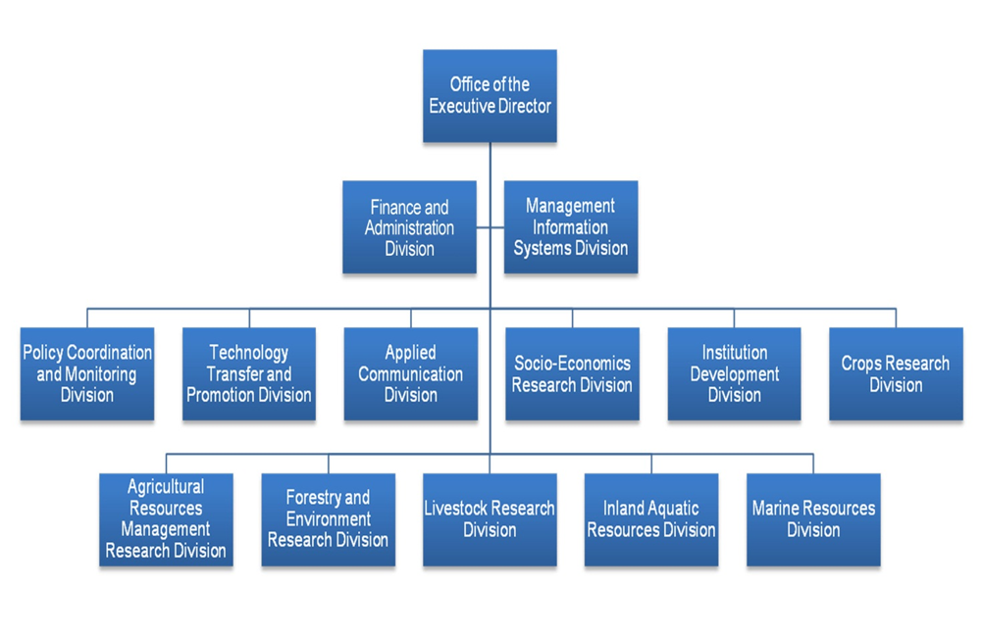
PCAARRD組織架構圖
（二）DA-BAR相關資訊
1.主要任務
擔任農業部底下領導及統籌國家農業、漁業之研究發展角色，聯合大專院校、研究機構、農民組織及農民，藉由優異團隊合作、負責及創意，以改善產業效益及效率，確保農漁民滿意度。主要任務，包括：(1)促進研發之統合，並強化農漁民、私部門及產業之參與；(2)制定農漁科技政策；針對農林漁及自然資源領域之科學與技術發展，制定政策、策略及提出計畫；(3)針對來自政府及外部提供農林漁及自然資源領域進行研發之資金進行分配；(4)控管研發計畫；(5)運用外部資金進行其委託研發活動。
2.計畫類型
主要包括4類計畫：(1)策略性研發，(2)研發成果運用，(3)政策研究及倡議，(4)能力建構及研發管理。
3.組織架構
詳如下圖。

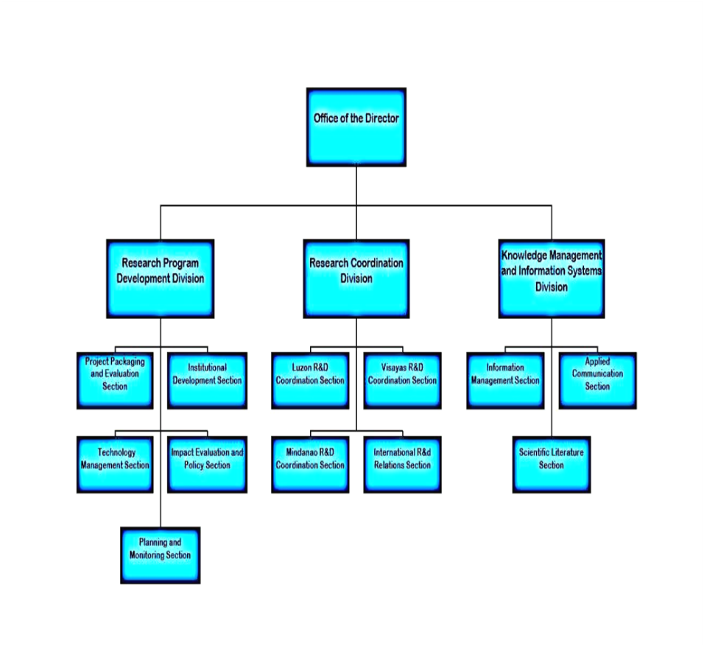
DA-BAR組織架構圖
肆、心得與建議
一、菲律賓農業科技研發系統多重且缺少整合，PCAARRD與DA-BAR各有100餘位技術及行政人員，均負責農業科技之資源提供與整合角色，基本上PCAARRD負責較基礎之研發，DA-BAR則負責應用研發，惟界線不明確，且雙方缺乏聯繫。由於PCAARRD長久以來與國際關係良好，獲得較多之資源，故與各國或國際組織合作較密切，例如亞太糧肥中心即與其合作多年，本會農業試驗所亦已於日前與其簽署合作備忘錄。惟未來若有適合機會，亦可與DA-BAR合作，俾強化雙方利益及裨益區域農業科技發展。
二、臺菲雙方除現有合作管道及計畫外，新成立之農科究院亦可擔任推動平台，特別係我國為加強境外授權所需之海外種植調適性研究及市場調查，可由其負責推展，以推動境外授權及進一步之區域農業發展。
三、菲律賓農業技術仍以推廣農民為主，以提高農作物產量或生產效率，目前並未有授權業者之技術移轉樣態。我國農業發展較成熟，技術推展至產業界應用之層次較分明，未來對於服務農民之無償推廣及協助農企業發展技術產業之有償技轉，應同時兼顧，以符合我國農產業需求。
四、我國農業科技前瞻前業由鄒篪生顧問帶領臺灣經濟研究院科技前瞻小組團隊，協助執行4年期農業科技前瞻體系之建立計畫，除完成我國首次農業科技前瞻外，並應用短中長程農業科技前瞻研發策略地圖，實際應用於科技政策規劃之參考及年度科技先期計畫之研提；另藉著前瞻運作，提供農業相關產官學研人員共同討論農業發展重要議題之平台，形塑農業科技未來發展方向之共識，同時培育科技前瞻規劃人才，養成未來農業部科技政策幕僚團隊。目前東協各國中，僅有泰國於1999年進行過前瞻活動，故建議可由亞太糧肥中心擔任平台，將我國已建立之前瞻機制經驗，聯合泰國、日本與韓國專家以及設在泰國的亞太經合技術前瞻中心（APEC Center for Technology Foresight）之共同參與，藉由研討會進行交流、分享與推展，俾延續我國前瞻規劃效益及助益區域合作發展。
伍、結語
感謝亞太糧肥中心提供出國人員赴菲律賓參與PCAARRD研討會機會，藉機得認識其他出席講師，並與菲律賓PCAARRD及DA-BAR相關人員進行交流（研討會國外講者及拜會對象清單如附件五），諒有助於日後臺菲兩國農業科技之互動交流及合作。

